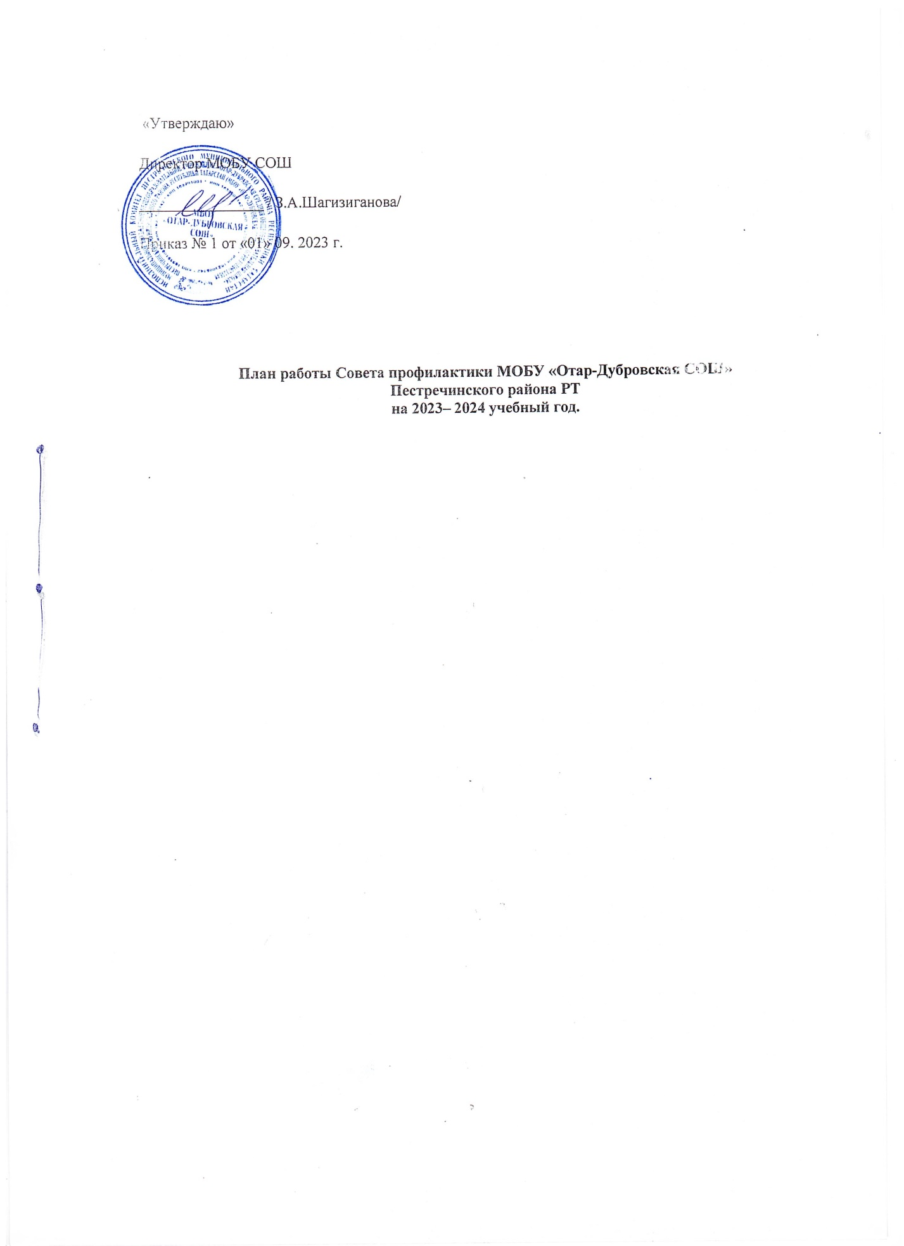

Цель работы: предупреждение противоправного поведения учащихся школы, профилактика курения употребления алкогольной продукции, употребления токсических и наркотических веществ, профилактика травматизма, аморального поведения учащихся и родителей, активизация воспитательной позиции родителей.

Задачи:
- организовать взаимодействие социально-педагогических и прочих структур в решении проблем несовершеннолетних;
- организовать социальный патронаж детей и подростков и (или) их семей, рассматриваемых на заседании Совета;
- обеспечить целенаправленное педагогическое, психологическое, правовое влияние на поведение и деятельность детей и подростков образовательного учреждения.
-оказывать своевременную и квалифицированную помощь детям, подросткам и их семьям, попавшим в сложные социальные, семейные, педагогические и прочие ситуации.

Направления деятельности:

-работа с несовершеннолетними;
-работа с педагогическим коллективом;
-работа с родителями;
-помощь социально-психологической службы;
-взаимодействие с районным наркологом, ГДН ОМВД, КДН И ЗП

№ | Наименование мероприятия | Сроки | Ответственные | Выход на результат
 | Проведение заседаний Совета профилактики | 1 раза в месяц (по плану) | Члены Совета профилактики | протоколы, решения  -ходатайства (по мере необходимости)  -папка работы с материалами -оформление наглядных материалов (определение ответственных и сроков)
 | Работа по формированию нормативно-правовой базы по профилактике правонарушений и безнадзорности несовершеннолетних | Постоянно | Члены Совета профилактики | -законодательные и правовые документы всех уровней  -локальная нормативная база  -папка деятельности Совета профилактики
 | Содействие в организации встреч учащихся с представителями органов и учреждений системы профилактики:  - инспекторы ГДН ОМВД,  -инспекторы ГИБДД  -Специалисты КДН и ЗП  -медработники | В течение года | Члены Совета профилактики | Встречи, беседы, просмотры тематических видеофильмов, индивидуальные консультации.
 | Контроль за организацией работы классных руководителей с родителями несовершеннолетних | В течение года | Члены Совета профилактики | -собеседования  -просмотр рабочих материалов  -справки
 | Подготовка материалов для общешкольных родительских собраний | В течение года | Члены Совета профилактики | -выступления перед родителями  -памятки  -материалы для сайта школы  -наглядные материалы
 | Организация индивидуальной профилактической работы с учащимися, требующими повышенного педагогического внимания и коррекции поведения | Один раз в месяц в течение года | Члены Совета профилактики | -заседания Совета профилактики  -протоколы  -ходатайства в ПДН,  (по необходимости)  -справки о проделанной работе

ПЛАН ПРОВЕДЕНИЯ ЗАСЕДАНИЙ СОВЕТА ПРОФИЛАКТИКИ
на 2023-2024 УЧЕБНЫЙ ГОД

№ | Планирование работы | Ответственный
сентябрь | 1. Утверждение плана работы Совета профилактики  учебный год.  2.Корректировка банка данных на детей группы риска неблагополучных семей, оформление социального паспорта школы.  3. Информация о правонарушениях, совершенных подростками  школы в период летних каникул  4.Организация сотрудничества с правоохранительными органами. | Председатель СПП  классные руководители  классные руководители  Зам. директора
октябрь | 1. Деятельность школы по организации занятости обучающихся в кружках, и секциях. Составление списков занятости учащихся, стоящих на ВШУ, СОП, КДНиЗП, ГДН  2. Лекция «Различные формы ответственности несовершеннолетних»  3.О результатах посещения неблагополучных семей  4. Рассмотрение личных дел учащихся и их родителей (по заявлению классных руководителей)  5. Профилактика травматизма, профилактика нарушений дисциплины, драк, выражений нецензурной бранью. | Администрация школы  Классные руководители  педагог-организатор  Классные руководители
ноябрь | - Согласование социального паспорта классов, школы,  - Профилактическая работа совместной работа с межведомственными организациями по профилактике правонарушений.  - Индивидуальная работа с детьми, неуспевающими за I четверть  - Профилактика с уч-ся и родителями по причине опоздания и не подготовке к школе.  - Профилактическая работа с семьями в социально-опасном положении  6. «Безопасный интернет» | Педагог-организатор, классные руководители  Педагог-организатор  Классные руководители  Зам. директора  Классные руководители
декабрь | - Об организации досуга учащихся в зимние каникулы.  - О снятии с внутри-школьного учета по итогам I-го полугодия.  3. Доклад на тему: «Роль семьи и семейного воспитания в  профилактике правонарушений»  4. О работе классных руководителей по профилактике  асоциального поведения.  5. Контроль за привлечением несовершеннолетних  правонарушителей к участию в культурно-досуговых  мероприятиях, в работе кружков, секций, клубов по интересам,  организацией их полезной занятости, а также проведение  анализа их эффективности. | Классные руководители  Заместитель директора  Педагог-организатор  Классные руководители
январь | 1. Причины и мотивы девиантного и суицидального поведения  подростков.  2. Информация о постановке на учёт уч-ся и семей в КДН и ЗП  3. Работа классного руководителя по профилактике вредных  привычек и формированию культуры ЗОЖ». | педагог – организатор  Классные руководители
февраль | 1. Роль семьи в развитии моральных качеств подростка. Закон и  ответственность. Профилактика жестокого обращения с детьми  в семьях.  2. Отчёт классных руководителей о работе с детьми «группы  риска»  3. Отчет о работе с опекаемыми детьми.  4. Лекция «Правонарушения как результат вредных привычек»  5. Рассмотрение личных дел учащихся и их родителей (по  заявлению классных руководителей) | зам.директора  Классные руководители  Педагог-организатор  члены СПП
март | 1. Беседа «Ответственность родителей за жизнь и здоровье  детей»  2. «Права несовершеннолетних в образовательном учреждении»  3. Занятость учащихся, стоящих на ВШУ, СОП, КДНиЗП, ПДН  на весенних каникулах.  4. Приглашение родителей учащихся, нарушителей  дисциплины и порядка. Приглашение родителей из  неблагополучных семей | Педагог-организатор  Администрация школы  Классные руководители
апрель | 1. О снятии с учета детей «группы риска» по итогам проведенной работы.  2. Лекция «Современный терроризм и его проявления»  3. Приглашение родителей слабоуспевающих учащихся, часто  пропускающих уроки, нарушителей дисциплины и порядка в  школе и в общественных местах | Классные руководители  Зам директора  инструктор ОБЖ  Классные руководители
май | - Планирование летнего отдыха учащихся  - О занятости детей «группы риска» на летний период.  - Анализ работы Совета профилактики за 2023-2024 учебный год. | Классные руководители  замдиректора

